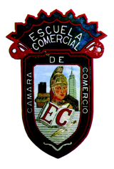
HISTORIA

Materia: Historia | Profesor: Jorge Mercado

Tema:

Libro de Texto

Actividad 1:

1) Terminar resumen de libro de texto. Págs. 45-47
3oA,del libro de texto subrayar ideas principales y responder preguntas de las páginas 100 a 105 y buscar la definición de Prólogo. Y sus diferentes formas de llamarlo, para el martes28. Español

